BÁO CÁO CÁ NHÂN
Sử dụng công cụ hợp tác trực tuyến
trong dự án nhóm xây dựng Web Đấu Giá Trực Tuyến
Thông tin | Chi tiết
Họ và tên | Nguyễn Thái Sơn
Dự án nhóm | Web Đấu Giá Trực Tuyến (Java – IntelliJ IDEA)
Thời gian thực hiện | 4 tuần
Công cụ sử dụng | IntelliJ IDEA, Google Docs, Messenger

I. GIỚI THIỆU VÀ BỐI CẢNH DỰ ÁN
Trong khuôn khổ môn học, nhóm em được giao thực hiện dự án xây dựng ứng dụng Web Đấu Giá Trực Tuyến sử dụng ngôn ngữ Java trên nền tảng IntelliJ IDEA. Dự án yêu cầu các thành viên phối hợp chặt chẽ để phân chia nhiệm vụ, chia sẻ tài liệu kỹ thuật và duy trì giao tiếp liên tục trong suốt quá trình phát triển.
Để đảm bảo hiệu quả làm việc nhóm, cá nhân em đã chủ động tìm hiểu và triển khai ba nhóm công cụ hợp tác trực tuyến bao gồm: IntelliJ IDEA (môi trường lập trình và quản lý công việc chuyên sâu), Google Docs (soạn thảo tài liệu cộng tác) và Messenger (giao tiếp, trao đổi nhóm nhanh). Báo cáo này mô tả chi tiết quá trình thiết lập, sử dụng và đánh giá hiệu quả của từng công cụ đối với công việc cá nhân em trong dự án.
II. THIẾT LẬP VÀ SỬ DỤNG CÔNG CỤ
2.1. IntelliJ IDEA – Môi trường phát triển và quản lý mã nguồn dự án
IntelliJ IDEA là môi trường phát triển tích hợp (IDE) mạnh mẽ cho Java, hỗ trợ quản lý dự án trực quan thông qua các công cụ quản lý tác vụ (Task/Context) và tích hợp hệ thống quản lý phiên bản. Em đã thiết lập không gian làm việc trên IntelliJ IDEA và đồng bộ cấu hình dự án với đầy đủ thông tin cá nhân.
Quá trình thiết lập: Em khởi tạo project "Web Đấu Giá – Nhóm", thiết lập cấu hình chạy nền tảng backend và chia sẻ cấu hình chung cho toàn bộ thành viên tham gia. Cấu trúc mã nguồn được tổ chức thành các module rõ ràng: Backend (xử lý logic Java), Frontend (giao diện web), Database (kết nối cơ sở dữ liệu) và Testing (kiểm thử). Em sử dụng các extension quản lý đầu việc ngay trong IDE để phân loại trạng thái: To Do (cần làm), In Progress (đang thực hiện) và Done (hoàn thành).
Tối ưu hóa: Em kích hoạt các tính năng tự động kiểm tra lỗi code (Inspections), định dạng code chuẩn (Code Style automation) và quản lý lịch trình công việc ngay trên IDE để xem deadline trực quan. Mỗi tác vụ lập trình đều đi kèm danh sách việc cần làm (todo checklist) và mô tả yêu cầu rõ ràng.
Nhiệm vụ cá nhân được giao trên IntelliJ IDEA trong tuần bao gồm:
- Xây dựng module đăng nhập/đăng ký người dùng
- Thiết kế database schema cho bảng đấu giá
- Viết tài liệu API cho phần backend
- Review code của thành viên phụ trách module thanh toán
- 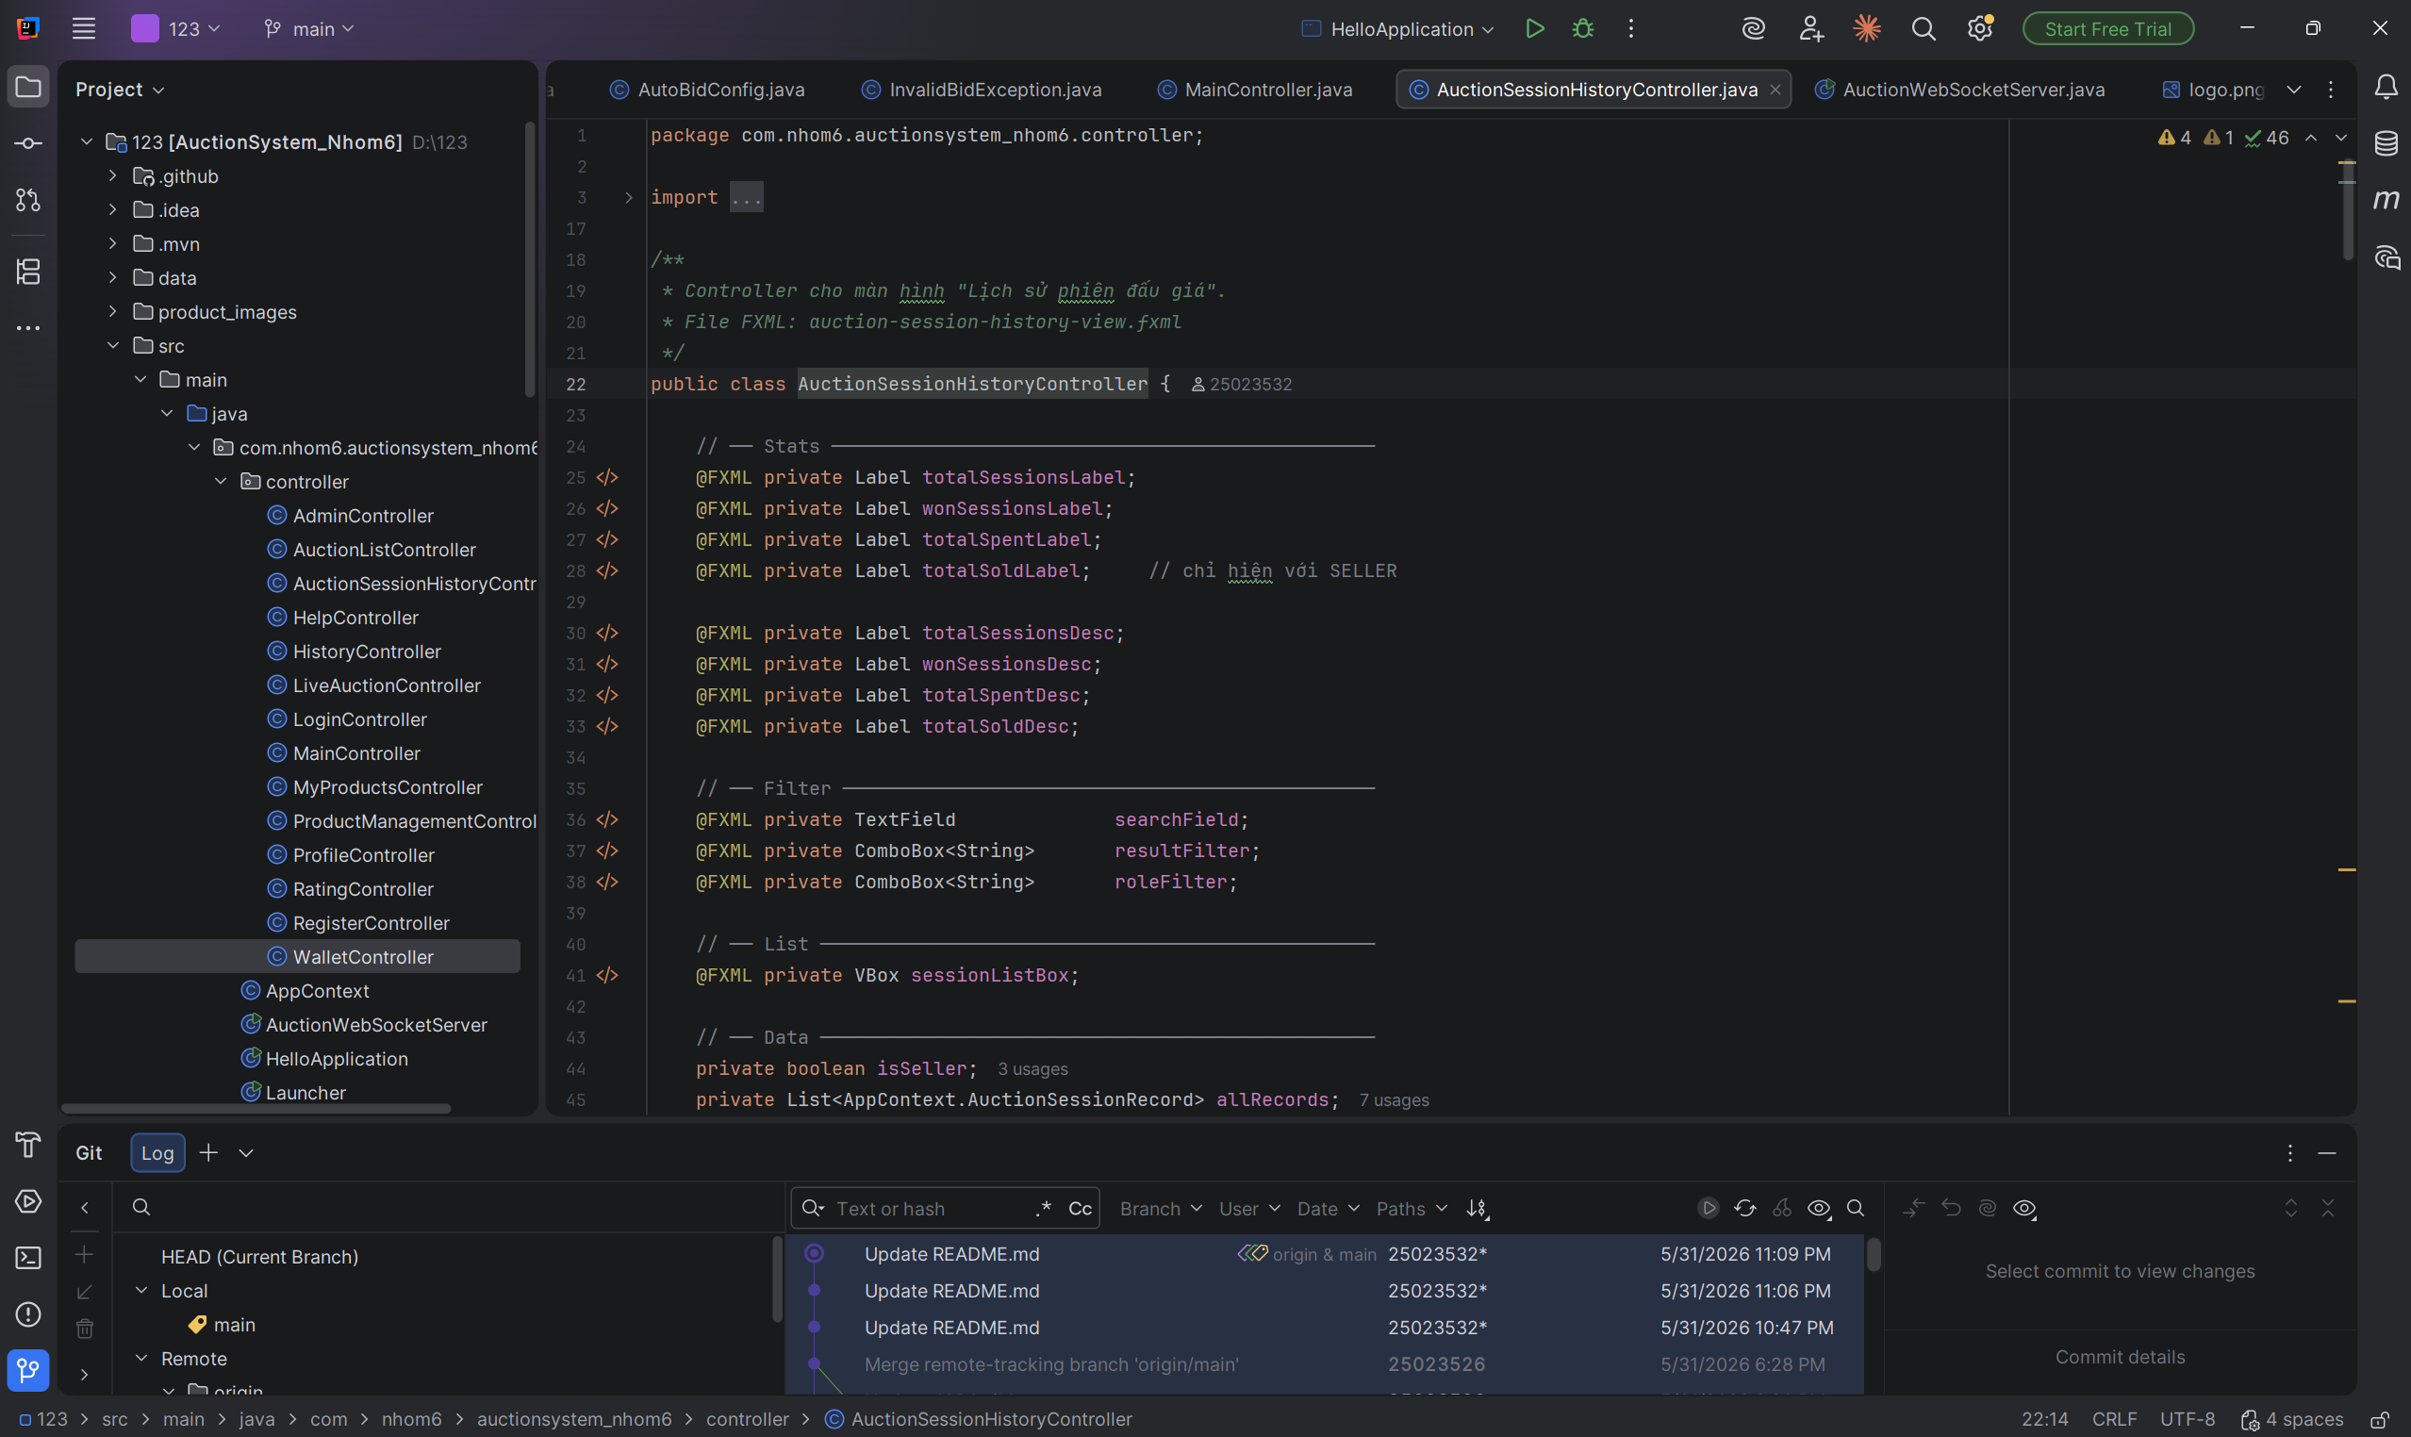
- 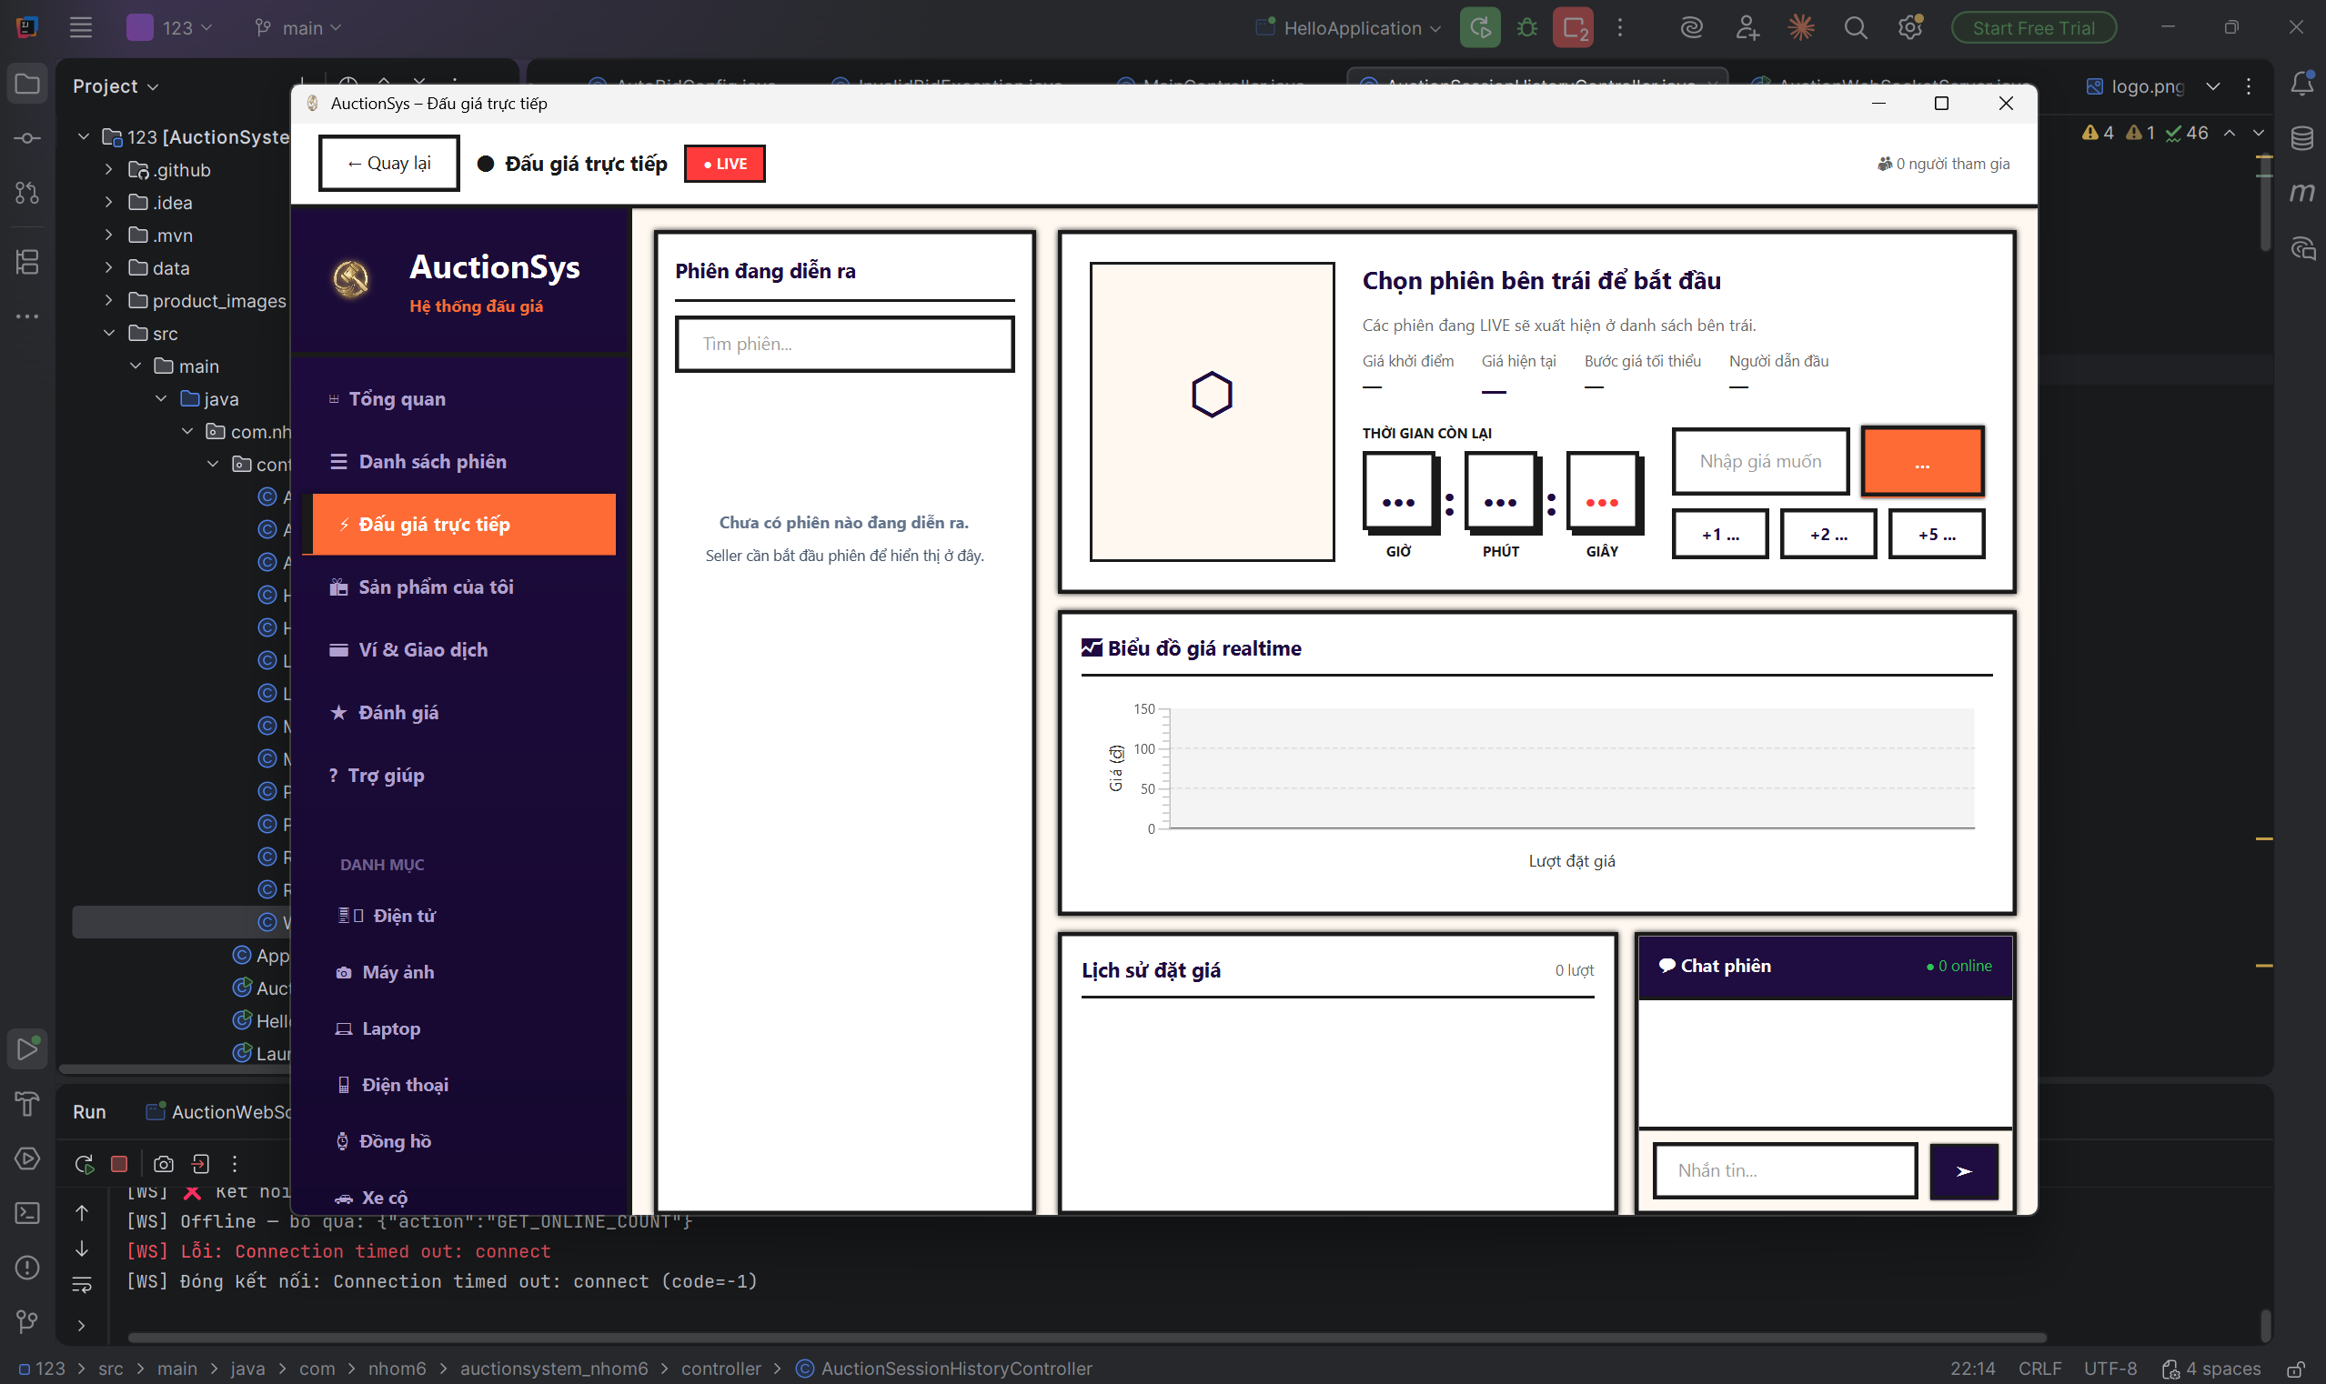
2.2. Google Docs – Công cụ soạn thảo tài liệu cộng tác
Google Docs được sử dụng làm nền tảng chính để soạn thảo và chia sẻ tài liệu kỹ thuật của dự án. Em thiết lập tài khoản với ảnh đại diện và tên thật để các thành viên dễ nhận diện khi cộng tác trực tiếp trên tài liệu.
Lịch sử chỉnh sửa: Tính năng Version History của Google Docs giúp em theo dõi chính xác các thay đổi theo thời gian thực. Em thường xuyên sử dụng tính năng Comment để đặt câu hỏi và phản hồi góp ý từ các thành viên khác, đặc biệt trong quá trình review tài liệu thiết kế database.
2.3. Messenger – Công cụ giao tiếp nhóm
Messenger được lựa chọn làm kênh giao tiếp chính do tính tiện dụng, tốc độ phản hồi nhanh và khả năng chia sẻ thông tin tức thời, giúp tập trung toàn bộ các thảo luận dự án tại một nơi. Em đã tạo nhóm chat riêng cho dự án với tên "AuctionWeb-Team" và ghim các thông báo quan trọng.
Cấu trúc trao đổi: Em chia luồng thảo luận bằng cách sử dụng tính năng tạo các chủ đề (Thread/Polls) hoặc ghi chú riêng trong nhóm: thảo luận chung (#general), trao đổi mã nguồn Java (#backend), giao diện web (#frontend), thiết kế CSDL (#database) và cập nhật tiến độ nhanh hàng ngày (#daily-standup).
Tương tác cá nhân: Trong tuần, em thực hiện hơn 10 lượt tương tác/góp ý trong nhóm chat, bao gồm: gửi các ảnh chụp màn hình snippet code Java để thảo luận lỗi, hỗ trợ thành viên gặp lỗi trong module đăng nhập, tổng hợp và nhắn báo cáo tiến độ hàng ngày vào nhóm.
Em cũng tận dụng việc cài đặt nhận thông báo hoặc liên kết Messenger để cập nhật trạng thái làm việc từ IntelliJ IDEA, giúp cả nhóm luôn nắm bắt tiến độ triển khai mã nguồn một cách nhanh nhất.
III. PHÂN TÍCH HIỆU QUẢ VÀ THÁCH THỨC
3.1. Hiệu quả mang lại
Việc sử dụng đồng thời ba công cụ hợp tác đã mang lại hiệu quả đáng kể trong quá trình thực hiện dự án:
- IntelliJ IDEA giúp em quản lý thời gian và code hiệu quả hơn: Việc nhìn thấy và quản lý toàn bộ nhiệm vụ, cảnh báo lỗi ngay trong môi trường lập trình giúp em ưu tiên công việc đúng đắn, tránh bỏ sót tiến độ. Em hoàn thành 100% nhiệm vụ coding được giao đúng hạn trong tuần.
- Google Docs rút ngắn thời gian họp nhóm: Thay vì họp để thống nhất nội dung tài liệu, các thành viên comment trực tiếp và em có thể xử lý theo thời gian riêng. Tốc độ hoàn thiện tài liệu API tăng khoảng 40% so với làm riêng lẻ.
- Messenger cải thiện tốc độ giải quyết vấn đề: Khi gặp lỗi trong quá trình phát triển, em nhắn tin câu hỏi kèm mã lỗi vào nhóm chat backend và nhận phản hồi từ các thành viên trong vòng 15–30 phút thay vì phải chờ đến buổi họp tiếp theo.
3.2. Thách thức gặp phải và cách giải quyết
Thách thức 1 – Thông tin phân tán giữa các nền tảng lập trình và giao tiếp: Việc vừa phải tập trung viết code trên IntelliJ IDEA, vừa theo dõi tài liệu trên Google Docs và đọc tin nhắn Messenger dễ tạo ra sự phân tâm. Ban đầu em bỏ lỡ một số thông báo quan trọng trên Messenger do tắt thông báo để tập trung code.
Giải pháp: Em thiết lập thông báo Messenger hiển thị dạng pop-up thông minh trên màn hình phụ, đồng thời tạo thói quen kiểm tra nhóm chat vào các khung giờ nghỉ cố định và cuối mỗi ngày làm việc. Điều này giảm tình trạng bỏ lỡ thông tin xuống gần bằng 0.
Thách thức 2 – Xung đột nội dung trong Google Docs: Khi nhiều người chỉnh sửa tài liệu cùng lúc, một số đoạn văn bị ghi đè hoặc mất định dạng, gây mất thời gian khôi phục.
Giải pháp: Nhóm thống nhất quy trình "đặt comment trước khi sửa" – ai muốn chỉnh phần của người khác phải comment hỏi trước. Em cũng sử dụng tính năng Suggest Mode thay vì chỉnh trực tiếp, giúp chủ sở hữu tài liệu kiểm soát thay đổi tốt hơn.
IV. ĐÁNH GIÁ TỔNG KẾT
4.1. Bảng tổng hợp kết quả cá nhân
Tiêu chí | Kết quả đạt được | Mức độ
Số công cụ sử dụng | 3 công cụ: IntelliJ IDEA, Google Docs, Messenger | Tốt
Quản lý nhiệm vụ | 100% nhiệm vụ hoàn thành đúng deadline, cập nhật mã nguồn liên tục | Khá
Tương tác nhóm | 10+ lượt trao đổi/tuần, hỗ trợ thành viên chủ động qua chat | Tốt
Quản lý tệp tin | Cấu trúc 2 cấp, 100% đặt tên đúng quy chuẩn | Tốt

4.2. Bài học kinh nghiệm
Qua một tuần sử dụng các công cụ hợp tác trực tuyến trong dự án thực tế, em rút ra một số bài học quan trọng:
- Việc tối ưu hóa các công cụ (quản lý công việc ngay trong IDE IntelliJ IDEA, chia sẻ Docs) tạo ra hệ sinh thái làm việc liền mạch, tiết kiệm thời gian chuyển đổi giữa viết code và làm tài liệu.
- Thiết lập quy tắc và quy trình làm việc chung ngay từ đầu (đặt tên file, cách comment, lịch cập nhật qua nhóm chat) là yếu tố then chốt để tránh xung đột và mất thời gian sau này.
- Vai trò chủ động trong nhóm – đặt câu hỏi, chia sẻ kiến thức, hỗ trợ thành viên khác – không chỉ giúp dự án tiến triển tốt hơn mà còn nâng cao kỹ năng cá nhân thông qua quá trình trao đổi.
- Các công cụ kỹ thuật số không thể thay thế hoàn toàn giao tiếp trực tiếp; chúng hiệu quả nhất khi bổ trợ cho nhau, không phải là công cụ duy nhất.

V. KẾT LUẬN
Việc ứng dụng ba công cụ hợp tác trực tuyến – IntelliJ IDEA, Google Docs và Messenger – trong dự án xây dựng Web Đấu Giá Trực Tuyến đã giúp em nâng cao đáng kể hiệu quả làm việc cá nhân, đồng thời đóng góp tích cực vào tiến độ và chất lượng chung của cả nhóm. Mặc dù gặp phải một số thách thức trong quá trình phối hợp, các giải pháp được đề xuất và áp dụng kịp thời đã giúp nhóm vận hành trơn tru hơn.
Kinh nghiệm thực tiễn này không chỉ củng cố kỹ năng sử dụng công cụ kỹ thuật số, tối ưu hóa môi trường lập trình chuyên nghiệp mà còn rèn luyện tư duy hệ thống hóa công việc, kỹ năng giao tiếp nhóm và khả năng giải quyết vấn đề phát sinh trong môi trường làm việc cộng tác – những kỹ năng thiết yếu trong thời đại số hóa hiện nay.

